Rizky Sheva Kurnia (1251420066)
UTS SBD 3C

Soal No 6.10
Membuat tabel Hotel
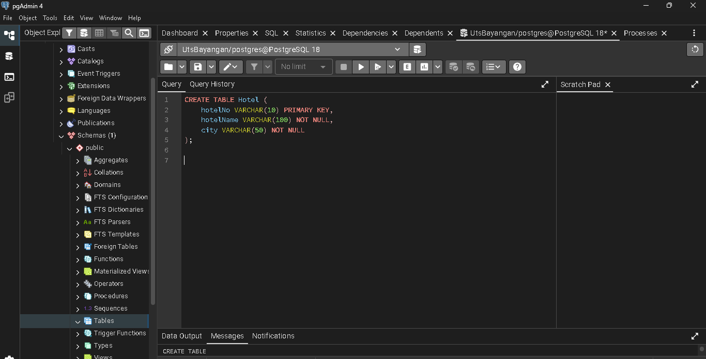
hotelNo: kode unik hotel. PRIMARY KEY memastikan setiap hotel mempunyai identitas unik dan tidak boleh bernilai NULL.
hotelName: nama hotel, wajib diisi karena menggunakan NOT NULL.
city: kota tempat hotel berada, juga wajib diisi.

Insert Isi dari table hotel
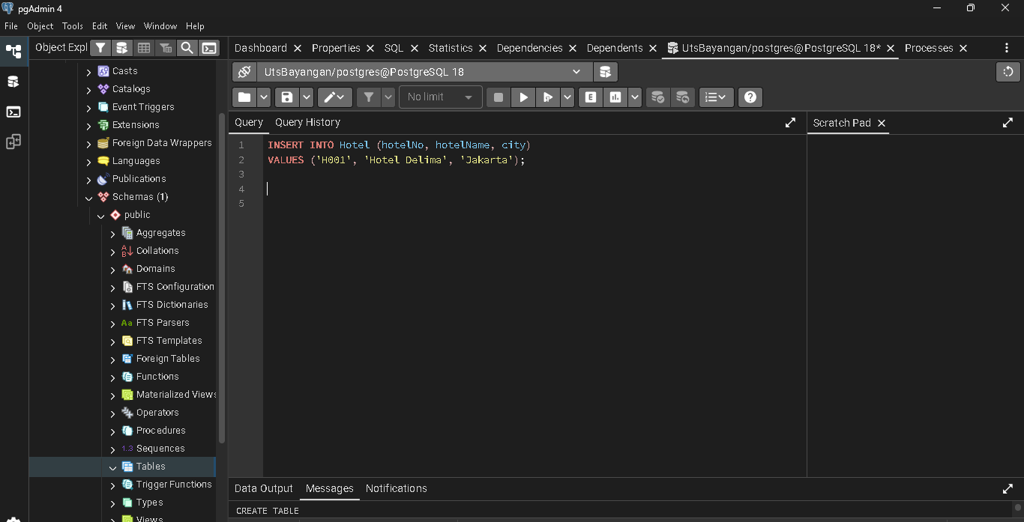
Tampilan Table Hotel
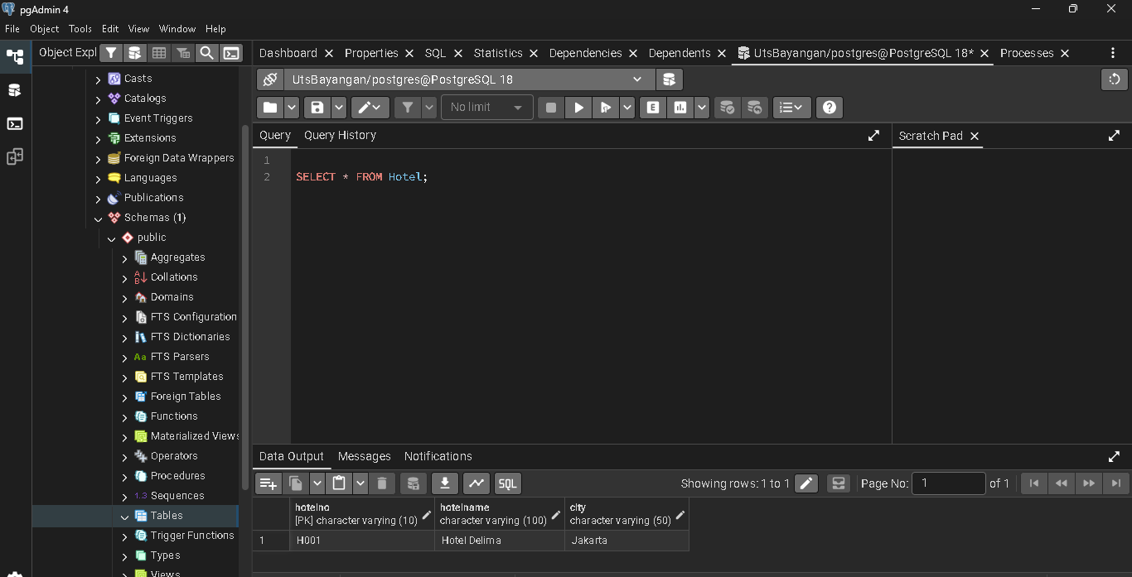

Soal no 6.11
Membuat table room
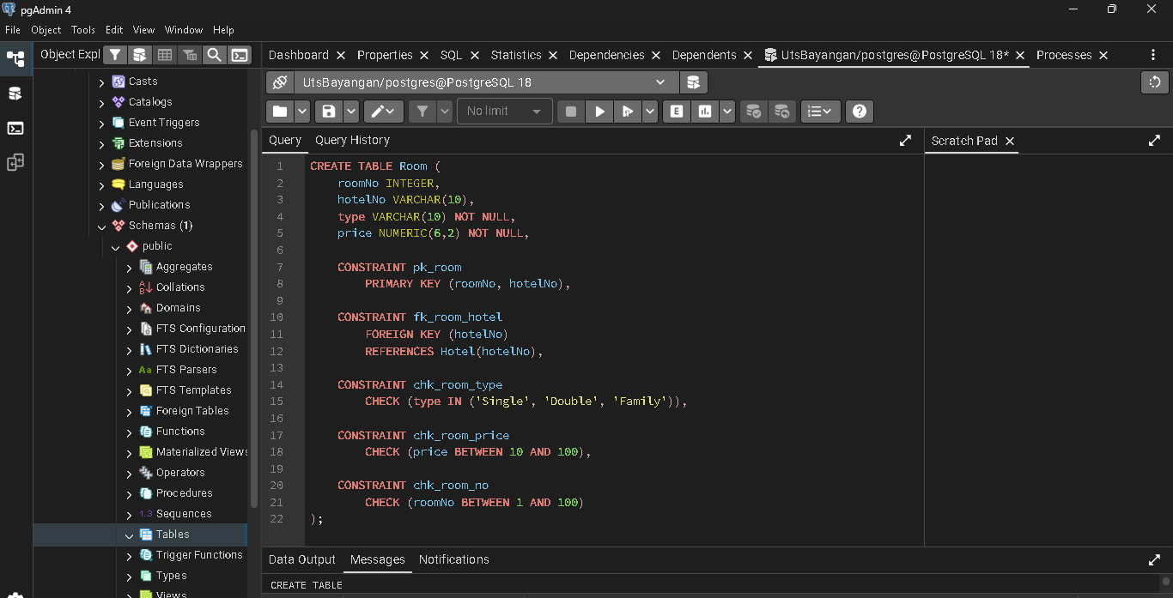
kombinasi roomNo dan hotelNo menjadi primary key karena nomor kamar yang sama dapat digunakan oleh hotel yang berbeda. FOREIGN KEY menghubungkan kamar dengan tabel Hotel, sedangkan CHECK membatasi jenis kamar, harga, dan nomor kamar.

Membuat Table Guest
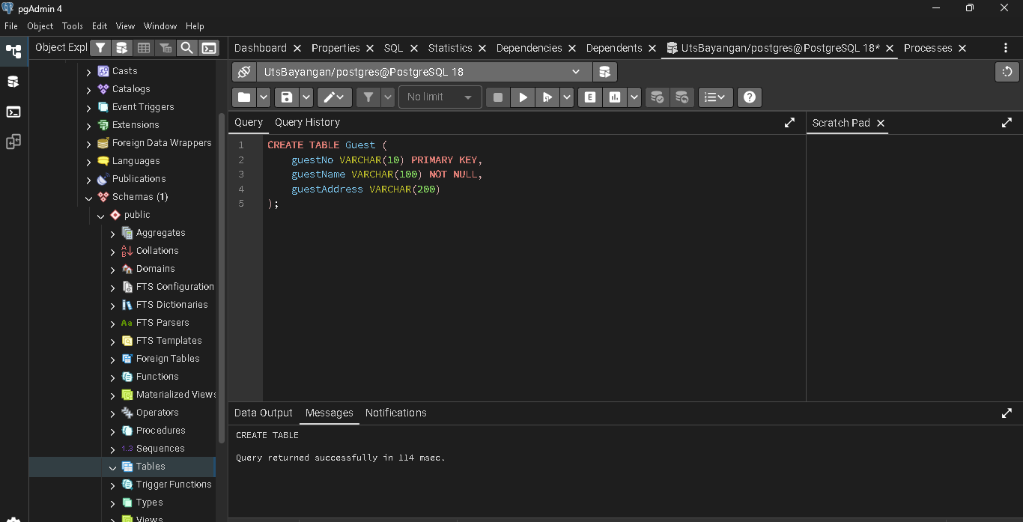
Tabel Guest menyimpan identitas tamu hotel. guestNo menjadi Primary Key, sedangkan alamat boleh tidak diisi.

Membuat table booking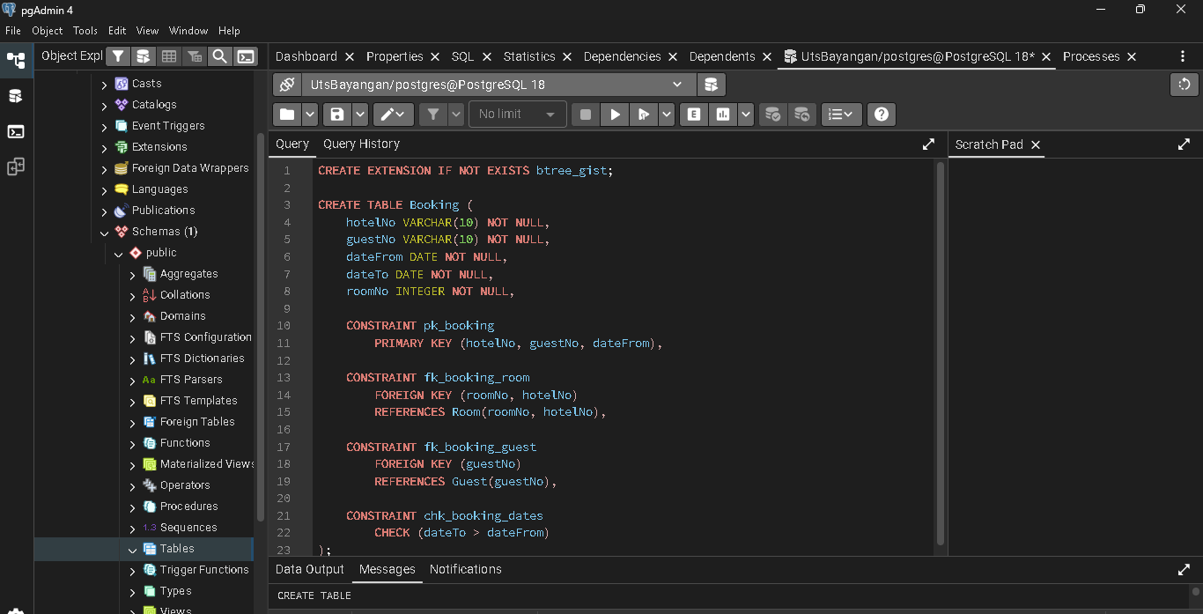
Tabel Booking menghubungkan tamu, hotel, kamar, dan periode menginap. Pemeriksaan dateTo > dateFrom memastikan tanggal selesai berada setelah tanggal mulai.

Mencegah Pemesanan Kamar yang bertumpang tindih
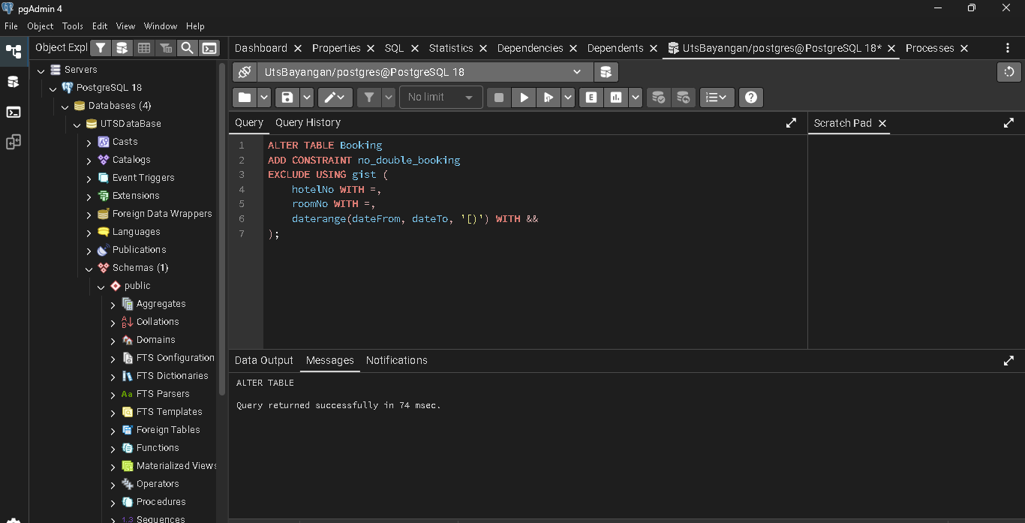
Operator && memeriksa apakah dua rentang tanggal saling beririsan. Rentang [) berarti tanggal mulai termasuk, tetapi tanggal selesai tidak termasuk. Jadi, pemesanan yang berakhir pada tanggal 20 dan pemesanan berikutnya yang dimulai pada tanggal 20 tidak dianggap bertumpang tindih.

Mencegah tamu memiliki pemesanan yang bertumpang tindih
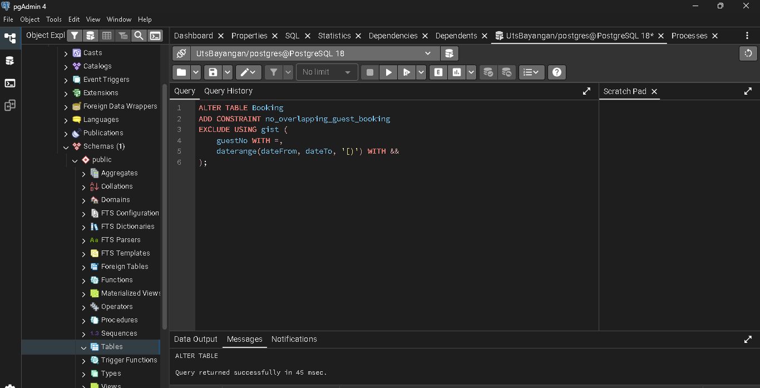
Aturan ini memastikan seorang tamu tidak bisa memesan dua kamar atau hotel berbeda pada periode yang sama.

Memastikan tanggal pemesanan lebih besar dari hari ini
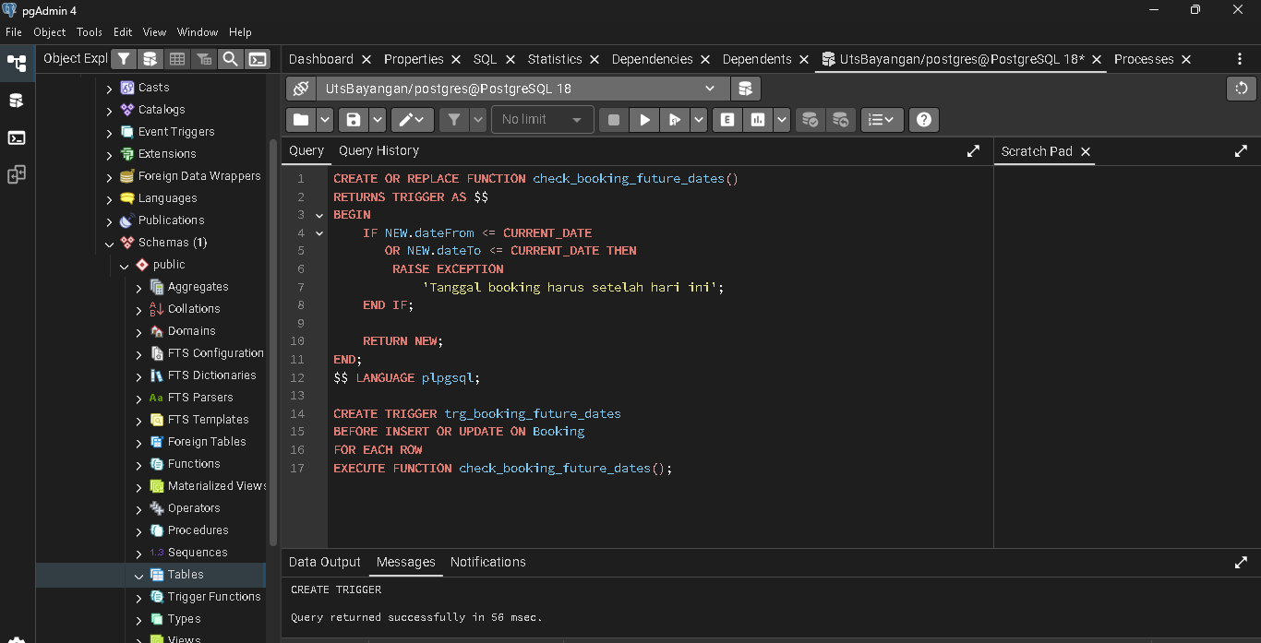
Dengan trigger tersebut, pemesanan baru atau perubahan pemesanan akan ditolak jika tanggal mulai atau tanggal selesai tidak lebih besar daripada tanggal hari ini.

Uji Table 6.10

Tabel Room, Guest, dan Booking
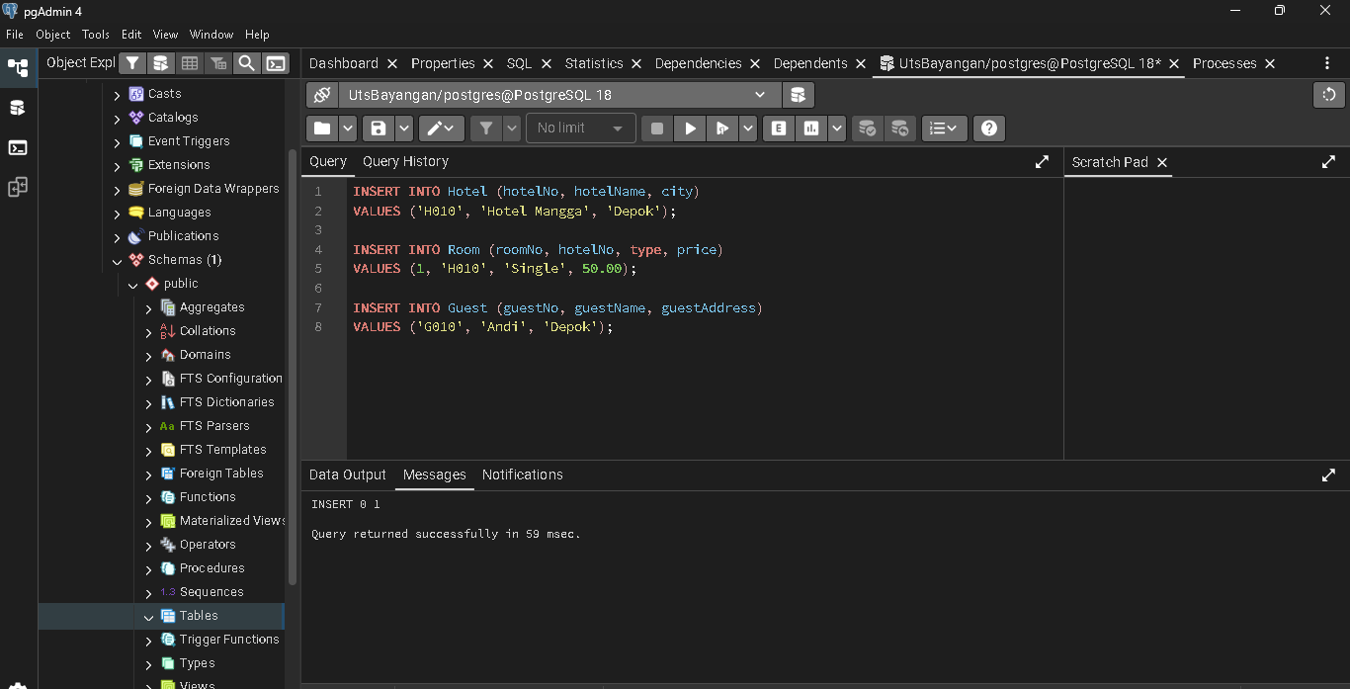

Uji pemesanan yang benar
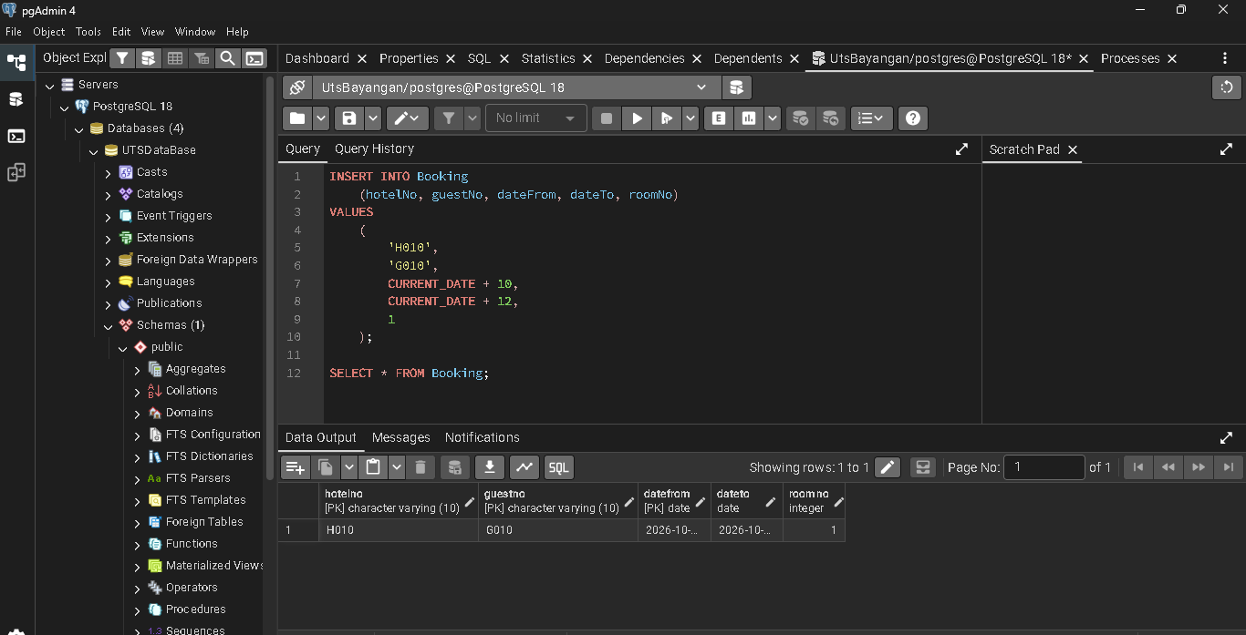

Uji tanggal pemesanan
